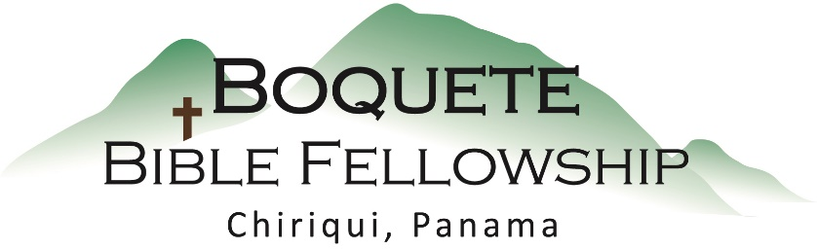

Adoración Dominical – 30 de junio, 2024

Bienvenida y Anuncios

Oración de limpieza: Oseas 14:1-2

Llamado a la adoración Romanos 15:8-11

Adoración a través del Canto & las Ofrendas

Oración de Iluminación

Sermón: Romanos 6:1-2

Respuesta

Bendición: Hebreos 13:20-21

Anuncios para esta semana

**Reunión de la Congregación** – Inmediatamente después del servicio la próxima semana el 7 de julio. Si usted se considera miembro no dude en asistir, por favor .

**Estudio Bíblico de los Miércoles:** Bob está liderando un estudio Bíblico a través del libro de Hechos los miércoles a las 10:30am. ¡Todos están ¡invitados!

**Estudio Bíblico de las Damas –** No habrá estudio esta semana. ¡Reanudaremos la próxima semana!

**Ministerio de los Hombres –** Dirigido por Ken y Richard se reúnen todos los viernes a las ¡9:00am! Por favor, acompáñenos mientras nos reunimos y discutimos la Palabra.

**Ajustes sobre la Santa Cena –** Programado para el 14 de julio y el 11 de agosto.

**Romanos 6:1-2 (NBLA) – Muerto al Pecado**

¿Qué diremos, entonces? ¿Continuaremos en pecado para que la gracia abunde?¡De ningún modo! Nosotros, que hemos muerto al pecado, ¿cómo viviremos aún en él?

**Notas del Sermón**

Dos preguntas principales:

1.) ¿Qué significa que estamos muertos al pecado? ¿Cómo sucede eso y cuál es la aplicación?

Ilustración de dos vidas

2.) ¿Está Pablo enseñando perfeccionismo aquí? ¿Está diciendo que si somos verdaderos cristianos nunca pecaremos?

Tres razones para responder a esta pregunta es ___________:

• Pablo no está diciendo que no podamos cometer un pecado; esta diciendo que ya

no podemos vivir en él.

• Pablo no dice que estemos libres de pecado; dice que ya no somos esclavos del

sueño

• Si Pablo quería decir perfeccionismo aquí, entonces todo su lenguaje de guerra

espiritual no tiene sentido.